Hier 4 Bilder einfügen!

WS 2008/09

Titel des Projekts

Institut für Wasserbau und Wasserwirtschaft

Betreuende Assistenten:
Name
Name

Verfasser:
Name

Kurzfassung

Abstract

Inhaltsverzeichnis

Abbildungsverzeichnis

Tabellenverzeichnis

Einleitung

Bilder:
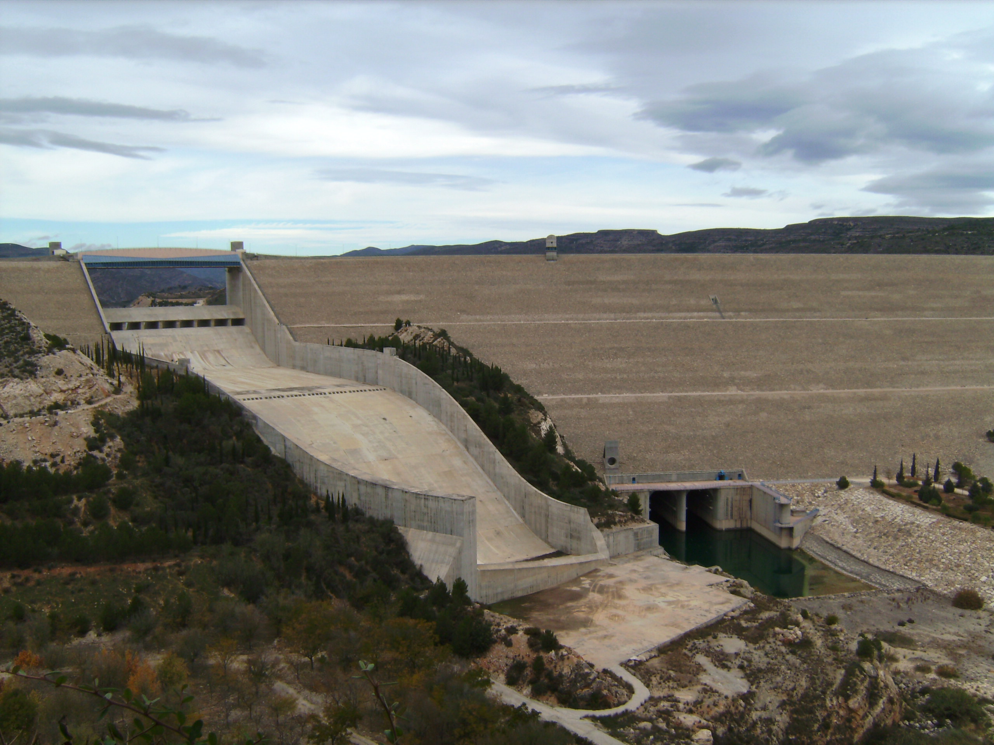
Abbildung1: Beschriftung

Literaturverzeichnis
Bei Büchern:
- Autor bzw. die Autoren des Werkes, Titel des „Werkes“. gegebenenfalls Band und Auflage, Seite, Verlag bzw. Name der Arbeitsgemeinschaft der Verlage, Verlagsort und Erscheinungsjahr
- ECO, U.: „Wie man eine wissenschaftliche Abschlussarbeit schreibt“, 6., durchgesehene Ausgabe der deutschen Auflage, UTB für Wissenschaft, Heidelberg 1993
Bei Zeitschriften:
- Verfasser (Familien- und gekürzter Vorname), Titel des Aufsatzes im Original, Kurztitel der Zeitschrift, Band oder Jahrgangszahl, Erscheinungsjahr (in runden Klammern), Heft oder Lieferungsnummer, erste bis letzte Seite des Aufsatzes
- HAUPTNER, R.: „Zur Entwicklung der eisernen Kriegsbrücken“, ÖIAZ, 145. Jg., 2000), H. 1, S 3-22
Bei Gesetzen und Vorschriften:
- Gesetz- oder Herausgeber (Republik, Bundesministerium, Gesellschaft für ...). Titel des Gesetzes (Langtext), Nummer des Bundesgesetzblattes der Vorschrift, Erscheinungsort, Erscheinungsdatum bzw. -jahr
- BUNDESMINISTERIUM FÜR WIRTSCHAFTLICHE ANGELEGENHEITEN: „Verordnung des Bundesministers für wirtschaftliche Angelegenheiten über die Festlegung der Tarife der fahrleistungsabhängigen Maut (Mauttarifverordnung)“, BGBl. II Nr. 48/2000, Wien 10. Februar 2000
- EUROPÄISCHE KOMMISSION (1998) 466 end. vom 22.7. 1998: „Faire Preise für die Infrastrukturbenutzung“, Brüssel im Juli 1998

Anhang
Ausführungen, Erklärungen, Ergänzungen, umfangreiche Grafiken (Pläne, Fotos etc.), wichtige Originaldokumente (Kopien) sowie andere benützte Materialien sind in einem oder mehreren, systematisch gegliederten, Anhängen anzuführen.

